

ACMAD 2022

Manuel de procédure de paie

PARTIE I : STATU DU PERSONNEL 3
I. Régime indemnitaire 3

1. Indemnité pour frais d'études 5
2. Indemnité pour charge de famille 5
1. Indemnité de logement 6
2. Indemnité de Subsistance du Personnel professionnel mis à disposition 6
3. Indemnité de poste 6
4. Indemnité d'installation 7
5. Indemnité pour le voyage du personnel professionnel détaché expatrié au moment du recrutement initial, du conge dans le foyer ou en cas de fin du contrat 7
6. Indemnité de Transport 7
7. Gratification 7
8. Indemnité licenciement 8
9. Indemnité de départ à la retraite 8
10. Indemnités de décès 8
11. Indemnité de déplacement / per diem 8
12. Prime de panier 9
13. Indemnité des heures supplémentaires 9
14. Prime de rendement 10
15. Le réajustement du salaire ou moins perçus sur salaire 10

II. Grille salariales 11

PARTIE II : PROCEDURES DE CALCUL DES SALAIRES / REMUNERATIONS 12
I. Calcul des heures productives annuelles 12

1er Cas : Heures travaillées annuelles. 12
a)- Détermination des jours travaillés annuels. 12
b)- Détermination des Heures travaillées annuelles 13
2ème ^{Cas} : Heures productives annuelles. 13
a)- Détermination des jours productifs annuels. 13
b)- Détermination des Heures productives annuelles 13

I. Salaire du personnel du service général 14

1. Calcul du salaire de base dû (SBd) 14
2. Calcul des heures supplémentaires (HS) 14
3. Calcul des indemnités 14
4. Prime de panier (pp) 14
5. Allocations enfants 15
6. Calcul du salaire brut imposable de la CNSS (SBIC) 15
7. CALCUL COTISATION SOCIALE 15
8. Calcul du salaire brut global (SBG) 15
9. Calcul du salaire brut global imposable de l’IUTS (SBGI) 15
10. Calcul du frais de scolarité (FS) 16
11. Calcul de l’assurance maladie (AM) 16
12. Calcul du Cout total de l’employé (CT) 16
13. Calcul de l’Impôt Unique sur les Traitements de Salaire (IUTS). 16
14. Calcul du salaire Net (SN) 16

II. Salaire des personnels professionnels 17
III. Salaire des prestataires, mis à disposition et formation action et les stagiaire 17
IV. Autres Rémunérations 17

LISTE DES TABLEAUX
Tableau 1 Fonction par catégorie et classe pour les Personnel des Services Généraux 4
Tableau 2 Fonction par catégorie et classe pour les Personnels professionnels 5
Tableau 3 Fonction par catégorie et classe pour les Hors catégories 5
Tableau 4 Barèmes des indemnités Journalières de d lacement (en francs CFA) 10
Tableau 5 Calcul des heures supplémentaires 11
Tableau 6 Grille mensuel du personnel Service Général en Francs CFA 13
Tableau 7 Grille des salaires mensuels du personnel professionnel détaché (en Francs CFA) 13

PARTIE I : STATU DU PERSONNEL

- Régime indemnitaire
Tableau 1 Fonction par catégorie et classe pour les Personnel des Services Généraux
Catégorie du personnel | Classe ou Echelle | Poste/Emploi/Tache | Fonction
Personnel des  Services Généraux | G1 | Sécurité, hygiène et petits travaux. | Fonctions d'exécution ne requérant pas obligatoirement une spécialisation, mais exigeant une certaine aptitude de et une mise 1u courant sommaire.
Personnel des  Services Généraux | G2 | Transport, exploitation  ou entretien des biens et/ ou  équipements généraux, (véhicules, bâtiments, groupe, etc.) | Fonction d'exécution spécialisée, nécessitant une formation de base ou des connaissances acquises en  apprentissage
Personnel des  Services Généraux | G3 | Gestion administrative, exploitation spécialisée et  maintenance électronique et informatique. | Fonctions courantes exigeant une spécialisation et des connaissances sont qui ne peuvent être acquises que par une formation professionnelle poussée.
Personnel des  Services Généraux | G4 | Gestion administrative et financière et encadrement du groupe d'activité principale. | Fonctions exigeant un professionnalisme, une habileté consommée, de l'initiative et une formation supérieure. II s'agit de fonctions exigeant de l'initiative pour l'organisation du travail.
Personnel des  Services Généraux | G5 | Encadrement des activités administratives et d'appui technique et mobilisation des ressources. | Fonctions d'encadrement exigeant une haute technicité  et une grande expérience professionnelle. Elles impliquent des aptitudes à assumer des responsabilités étendues.
Personnel des  Services Généraux | G6 | Encadrement des activités administratives et d'appui technique, informaticien spécialise, assistant de recherche, etc. | Fonction d'encadrement exigeant un professionnalisme pousse autorisant une certaine autonomie du titulaire du poste
Tableau 2 Fonction par catégorie et classe pour les Personnels professionnels
Personnel professionnel | P1 | Production/Exploitation  météorologique et sciences  connexes | Fonctions nécessitant une formation technique et professionnelle pointue dans le domaine de la  production d'exploitation. Elles exigent également une grande expérience pratique et une aptitude à s'intégrer  dans une équipe. | Equivalent UN  P3
Personnel professionnel | P2 | Développement/Recherche | Fonctions exigeant. un diplôme universitaire de 3eme cycle, une grande expérience professionnelle. II s'agit des fonctions d'appui et de conseil en développement et recherche, répliquant des responsabilités complexes et étendues. | P4
Personnel professionnel | P3 | Encadrement/ mobilisation des ressources/ planification  Gestion des projets. | Fonctions de mobilisation et gestion des ressources exigeant une très gronde expérience au titre de la conception et une très haute qualification universitaire | P5

Tableau 3 Fonction par catégorie et classe pour les Hors catégories
D1Hors catégorie | SG | Secrétaire General | Fonctions intégrées de conception et de synthèse, exigeant une grande expérience professionnelle et une haute qualification universitaire. | D1
D1Hors catégorie | DG | Directeur General | Foncions natures de conception, de supervision, de management ct de direction, exigeant une grande valeur morale une très grande expérience professionnelle et une haute qualification universitaire. | D2

Indemnité pour frais d'études
Dans la limite de quatre (4) enfants le remboursement des frais d'études pour enfant à charge ne peut excéder un maximum de :
1.750.000 FCFA / enfant / an pour les professionnel détaches ;
175 .000 F.CFA / enfant / an pour les enfants d personnel du service général.
Cette indemnité ne couvre pas les frais pour l'éducation préscolaire.
Elle n'est remboursée que sur présentation d'un certificat de fréquentation accompagne des reçus délivres par l'établissement concerne.

Indemnité pour charge de famille
Le paiement de ces indemnités se fait sur demande écrite accompagnée des pièces justificatives ci-après :
- Acte de mariage ;
- Attestation sur l'honneur que le conjoint ne bénéficie d'aucun revenu ;
- actes de naissance des enfants ;
- Certificat de vie et charge des enfants.

Le membre du personnel est tenu de signaler au plus tard dans le mois qui suit, tout changement survenu dans sa situation de famille. Le montant de l'indemnité est de :
1. Pour le membre du personnel professionnel détaché :
Pour le conjoint : 120 000 F.CFA / an
Pour les enfants : 60.000 F.CFA /an et par enfant à charge.
2. Pour le membre du personnel du service général :
Pour le conjoint : 120.000 FCFA / an ;
Pour les enfants : 60.000 FCFA / an et par enfant à charge.

Lorsque le mari et la femme sont tous deux sont membres du personnel, seul l'un d'entre
Eux peuvent se prévaloir de la charge des enfants aux fins d'obtenir cette indemnité.
Cette indemnité est payée mensuellement en même temps que le salaire.

Indemnité de logement
Les catégories des personnel ci-dessus indiquées reçoivent les indemnités de
Logement fixées ci-après : •

Directeur General : 250 000 F.CFA / mois
Secrétaire General : 200 000 F.CFA / mois
Personnel professionnel détaché expatrié : 175 000 F.CFA/ mois

Membres du personnel professionnel mis à disposition : loges par le centre. Lorsque le Centre ne dispose pas de logement, il peut se soustraire de cette obligation en payant aux agents concernes, une indemnité mensuelle de logement fonction de la catégorie professionnelle et fixée comme suit :
P1 : 70 000 F.CFA
P2 : 100 000 F.CFA
P3 : 15o 00 0 F.CFA

Lorsque le mari et la femme sont tous des membres du personnel, seul l'un d'entre eux peut bénéficier de cette indemnité.

Indemnité de Subsistance du Personnel professionnel mis à disposition
P1 : 360 000 F.CFA / mois.
P2 :450000 F .CF A / mois
P3 : 600 000 F.CFA / mois

Indemnité de poste
Une indemnité de poste est allouée au pers titulaire d'un contrat de travail avec le centre. Les professionnel el détaché expatrié le montant est fixe comme ii suit :
Directeur General l : 200 000 F.CFA / mois
Secrétaire General : 130 000 F.CFA / mois
Personnel professionnel le détaché expatrie 100 000 F.CFA / mois

Indemnité d'installation
Une indemnité d'installation d'un montant forfait ire de 600.000 FCFA est accordée à tout membre du personnel professionnel détachée expatrié lors de sa première installation.
Lorsque le mari et la femme sont tous des membres du personnel, seul l'un d'entre eux
Ont droit à cette indemnité.

Indemnité pour le voyage du personnel professionnel détaché expatrié au moment du recrutement initial, du conge dans le foyer ou en cas de fin du contrat
Les membres du personnel détaché expatrié et les personnes à sa charge ont droit pour les voyages allés et retour à un per diem fixée à :
Pour Je membre du personnel : 100 % du mont nt du per diem prévu au point 111.1 3
De la présente annexe :
Pour personne à charge : 5 0 % dudit t montants du per diem.
Cette indemnité est payée pour un maximum de deux (2) jours à l'aller et au Deux (2) jours au retour.

Indemnité de Transport
Une indemnité de transport est allouée à l'l'ensemble du personnel en fonction de la
Catégorie professionnelle. Les montants sont fixes comme suit :
- Secrétaire General 25 000 F
- Personnel professionnel : 20 000 F
- Personnel GS5-GS6 15 000 F
- Personnel GS3-GS4 10 000 F
- Personnel GS1-GS2 5 000 F

Gratification
Le centre paie après une évaluation satisfaisant a tout membre du personnel dont le contrat de travail à durée déterminée d'une dur• minimale de un (1) an expire, une gratification d'un montant de 15 % du salaire de base ou de l'indemnité de subsistance
Annuels. De cette gratification, sont déduites tout s les avances sur salaire et traites de prêts restant dus à la date de départ de l'intéresse ainsi que toutes autres dettes
Éventuelles contractées envers le centre.

Indemnité licenciement
Cette indemnité est versée sauf cas de faute Lourde, au membre du personnel du service général titulaire d'un contrat de travail à durée indéterminée licencie ayant au moins (12) mois de présence continue au centre. Elle est représentée, pour chaque année de présence accomplie dans le centre, p r un mois de salaire de base ou de l'indemnité de poste.

Indemnité de départ à la retraite
Le membre du personnel du service général qui cesse définitivement son service pour entrer en jouissance de sa retraite, bénéficie d'u e indemnités de retraite calculée sur
!es mêmes bases que l'indemnité de licenciement.

Indemnités de décès
En cas de décès d'un membre du personnel, les indemnités ci-après, sont versées par
Le centre, sans préjudice des prestations acquises auprès de l'organisme de sécurité sociale d'affiliation, a ses ayants - droit en ligne directe.
a) indemnité d'un montant équivalent à celui de l'indemnité de licenciement. Si au jour du décès, le membre du personnel a moins un {1} an, ii est verse néanmoins à ses ayants
- droit une indemnité égale a un mois de salaire.
b) indemnité d'un montant équivalent à celui de l'indemnité de départ à la retraite.
Si le décès intervient dans l'année du départ • la retraite et que le membre du personnel remplissait les conditions d'âge et d'ancienneté pour partir à la retraite.

Indemnité de déplacement / per diem
Cette indemnité varie selon le pays dans lequel la mission s'effectue ou le pays de transit. Les taux appliques sont fixes dans le tableau ci-après :

Tableau 4 Barèmes des indemnités Journalières de d lacement (en francs CFA)
Catégorie du personnel | Pays Hôte | Pays Africains (en dehors du pays Hôte) | EUROP ASIE | AMERIQUE OCEANIE
Catégorie service Généraux | 22 500 | 55 000 | 80 000 | 100 000
Professionnels  Secrétaire General  Conseillers | 35 000 | 70 000 | 100 000 | 120 000
Président  Vice-président  Directeur General | /  /  45 000 | 90 000 | 130 000 | 150 000

Au cas où le cout de la vie s'avère plus élevé que prévu au lieu de la mission, le Directeur General. À titre exceptionnel, peut majo1 r ces taux dans la limite de 30%.

Prime de panier
Elle est accordée :
Au membre du personnel du service général effectuant au moins six (6) heures de travail de nuit (22 heures à 0 5 heures) ;
Au membre du personnel du service général ayant travaillé dix (10) heures ou plus, interruption comprise, prolongeant d'au moins une (1) heure son travail après 22 heures ;

Au membre du personnel du service général effet ayant une séance ininterrompue de travail de dix (10) heures dans la journée.
La prime de panier ne peut se cumuler avec l'indemnité de déplacement.
Tout travail ouvrant droit au prime e d e panier ne peut ut s'effectuer sans l'autorisation du Directeur General.

Indemnité des heures supplémentaires
Pour nécessites de service dument justifiées, des heures supplémentaires peuvent être effectuées par les membres du personnel du servic1 général.
Cependant. Aucune heure supplémentaire ne peut être effectuée sans l'autorisation préalable du Directeur General ou une personne mandatée.
Les h ures supplémentaires accomplies avec l'accord rd de la hiérarchie donnent lieu a
Une majoration du salaire réel comme suit :

Tableau 5 Calcul des heures supplémentaires
Nature (T) | Calcul
de 41 à 48 heures | Heure suppl. = Salaire horaire x T (selon la catégorie du taux horaire) x n (nombre d'heure)
plus de 48 heures | Heure suppl. = Salaire horaire x T (selon la catégorie du taux horaire) x n (nombre d'heure)
Travail de nuit de 22h à 5h | Heure suppl. = Salaire horaire x T (selon la catégorie du taux horaire) x n (nombre d'heure)
dimanche et jours fériés | Heure suppl. = Salaire horaire x T (selon la catégorie du taux horaire) x n (nombre d'heure)
dimanche nuit et nuits fériés | Heure suppl. = Salaire horaire x T (selon la catégorie du taux horaire) x n (nombre d'heure)

Toute fraude dans le pointage des heures supplémentaires expose le membre du
Personnel et ses complices à des sanctions disciplinaires.

Prime de rendement
Une prime de rendement est accordée à l'agent des services généraux sur la base d'une évaluation mensuelle de leur performance. Le montant global de la prime une année est inférieur ou égal à un mois de salaire de base de cette catégorie de Personnel.
La prime est individuelle et elle représente un pourcentage du salaire de base de l'employé payable trimestriellement ou annuel.
Une note du Directeur General du Centre définira les modalités de notation et d'attribution de la prime.

Le réajustement du salaire ou moins perçus sur salaire
Le réajustement intervient lorsqu'un personnel Service Général est affecté a sur un projet, de ce fait c'est ledit projet qui prends sa rémunération en charge. Si après déduction de toutes les retenues (sauf avance sur salaire). Si il en découle que son net sur le projet est inferieur a son cout global sur ACMAD alors on fait la différence entre son cout global sur ACMAD et sa rémunération net sur le projet pour déterminer le moins perçus. Ce moins perçus est additionné sur la rémunération net du projet comme réajustement salarial.

- Grille salariales
Tableau 6 Grille mensuel du personnel Service Général en Francs CFA
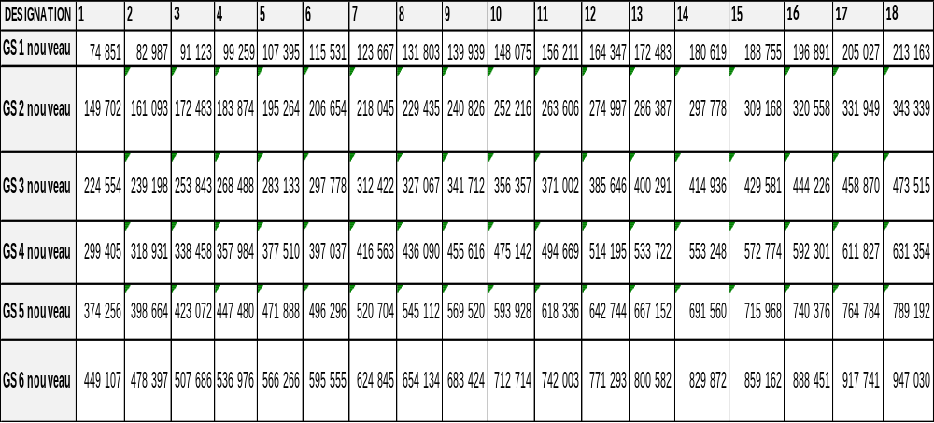

Tableau 7 Grille des salaires mensuels du personnel professionnel détaché (en Francs CFA)
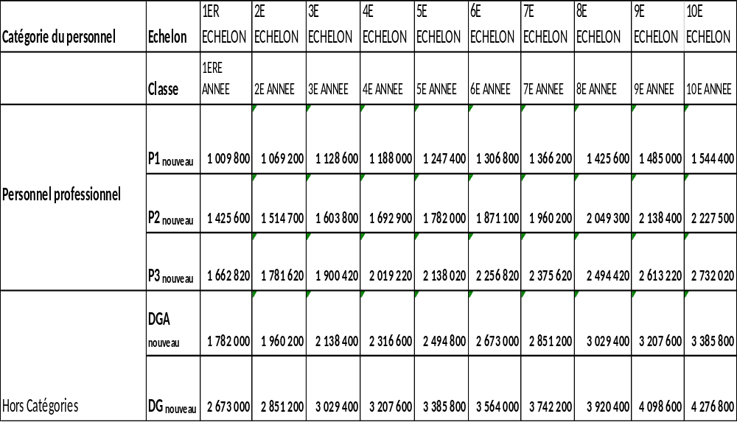

PARTIE II : PROCEDURES DE CALCUL DES SALAIRES / REMUNERATIONS

- Calcul des heures productives annuelles

Pour calculer le nombre d’heures productives annuelles, nous devons tenir compte des deux paramètres suivants :

Le nombre de jours productifs dans l’année,

Le nombre d’heures de travail par jour.

Soient H, le nombre d’heures productives dans l’année ; X, le nombre de jours productifs dans l’année et Y, le nombre travaillé par jours. Nous avons la formule suivante :

H = X.Y

En général suivant la Norme Internationale de Travail, nous devons travailler pendant 8 heures par jour donc Y = 8.

Le calcul des Heures productives dans l’année dépendra des deux cas décrits ci-dessous par la détermination du nombre de jours productifs (X).

1er Cas : Heures travaillées annuelles.

a)- Détermination des jours travaillés annuels.

Sur les 365 jours de l’année, nous avons :

52 jours pour la journée de Samedi non ouvrables,

52 jours pour la journée de Dimanche non ouvrables,

L’employé a droit à 1.75 jours ouvrés par mois de congés, soit un total de 21 jours ouvrés pour les 12 mois de l’année,

En moyenne dans une année nous avons environ 11 jours fériés sans compter les samedis et dimanches.

Si (X1) désigne le nombre de Jours travaillés dans l’année nous aurons :

X1 = 229 Jours

X1 = 365 – 52 – 52 – 21 – 11 = 229 Jours

b)- Détermination des Heures travaillées annuelles

Soit H1 le nombre d’heures travaillées dans une année

H1 = 1 832 heures

H1 = X1.Y Or d’après les calculs, X1 = 229 et Y = 8 donc

H1 = 229 x 8 = 1 832

En dehors de ces jours standards prévus à l’échelle internationale, il est à remarquer qu’au cours de la vie professionnelle d’un employé il lui arrive des évènements heureux ou malheureux. De même pour sa propre gouvernance en dehors des formations prévue dans le cadre de sa carrière, il souhaite se payer des formations.

La prise en compte de ces évènements nous amène à déterminer réellement les heures productives annuelles d’un employé. Ce qui nous amène à étudier le deuxième cas.

2ème ^{Cas} : Heures productives annuelles.

a)- Détermination des jours productifs annuels.

Nous pouvons définir les jours productifs annuels comme étant des jours où l’employé a réellement marqué sa présence effective à son poste de travail et réaliser les livrables prévus par son plan de travail annuel.

Pour se faire, nous allons partir de l’Hypothèse du premier cas où le nombre de jours travaillé est X1 = 229 d’après les standards et déduire les évènements non pris en compte par le premier cas qui sont :

3 jours en moyenne pour les congés de maladie annuel,

4 jours de formation générale,

9 jours prévus pour autres activités improductives

Si (X2) désigne le nombre de jours productifs dans l’année nous aurons :

X2 = 213 jours

X2 = X1 - 3 – 4 - 9 = 229 - 16 = 213 jours

b)- Détermination des Heures productives annuelles

Soit H2 le nombre d’heures productives dans une année

H2 = X2.Y Or d’après les calculs, X2 = 213 et Y = 8 donc

H2 = 1 704 heures

H2 = 213 x 8 = 1 704

- Salaire du personnel du service général

Calcul du salaire de base dû (SBd)
Soit SH le salaire horaire et H le nombre d’heure travaillée (40H/ semaine)
SH= salaire de base/ le nombre d’heure de travail
Donc SBd = SH x H

Calcul des heures supplémentaires (HS)
Soit T1, T2, T3 et T4 les taux horaires des heures supplémentaires, n le nombre d’heure supplémentaires et SH le salaire horaire
T1= 10% de 41 à 48 heures
T2= 35% plus de 48 heures
T3= 50% travail de nuit, dimanche et jours fériés
T4= 100% dimanche nuit et nuits fériés
(Réf. : Tableau de calcul des heures supplémentaires)

HS= SB x T (selon la catégorie du taux horaire) x n

Calcul des indemnités
Indemnité de logement = SBd x 15%
Indemnité de départ a la retraite = salaire au dernier échelon de l’agent /12

Prime de panier (pp)
Soit PP la prime de panier et N nombre de nuitée
PP= SH x 3 x N

Allocations enfants
ALLO1 = nombre d’enfants en charges x 4 000
ALLO2 = nombre d’enfants en charges x 5 000 (pour le DG)
ALLO3 = nombre d’enfants en charges x 2 500 (enfants adoptés)

Calcul du salaire brut imposable de la CNSS (SBIC)
SBIC = SBd+ HS + Indemnité de logement+ prime spécifique+ Indemnité CAISSE

CALCUL COTISATION SOCIALE
Tout le Personnel du Service Général affilié à la Caisse Nationale de Sécurité Sociale du NIGER souscrit à trois types de cotisations dont les taux sont les suivants :
- Part Salariale : 5,25 %
- Part Patronale : 17,40 %
- ANPE : 0,50 %
Soit un total de 23,15 % dont les 5,25% constitue la retenue de la charge salariale de l’Employé et les 17,90% la charge supportée par l’Employeur.
CNSS part Salariale = SBIC x 5,25%
CNSS part Patronale = SBIC x 17,40%
Cotisation ANPE = SBIC x 0,5%

Calcul du salaire brut global (SBG)
SBG = SBIC – CNSS part Salariale + PP + Prime de transport

Calcul du salaire brut global imposable de l’IUTS (SBGI)

Soit B l’abattement professionnel alors :
B = SBG x 13%
SBGI = SBG – B

Calcul du frais de scolarité (FS)
Le montant alloué est de 175 000 par enfant chaque année
Soit Ns le nombre de personne scolarisés du personnel
FS = Ns x 175 000/12
Pour le DG le montant s’élève à 1 750 000 par enfant chaque année
FS = Ns x 1 750 000/12

Calcul de l’assurance maladie (AM)
Le montant total annuel de l’assurance est de M pour tous les personnels
Soit Np le nombre du personnel
Donc le montant mensuel de l’assurance par employée est de :
AM = M / Np /12

Calcul du Cout total de l’employé (CT)
CT = SBd+ HS+ Indemnité de logement+ indemnité de transport + indemnité de poste+ prime spécifiques indemnité de caisse+ Indemnité de départ à la retraite + pp + Allocations enfants +Allocation conjointe + CNSS part Salariale + CNSS part Patronale + Cotisation ANPE + FS + AM
*Pour les personnels professionnels ajouter le montant de la pension au CT

Calcul de l’Impôt Unique sur les Traitements de Salaire (IUTS).
En ce qui concerne le calcul de l’Impôt sur les Traitements de Salaires et Revenus Assimilés (ITS), l’Administration Fiscale a prévu des Barèmes contenus dans une brochure qui résume et facilite le calcul de ITS.
Mais avant d’en arriver au barème, il est nécessaire de savoir les différentes étapes énoncées précédemment pour déterminer l’ITS.
(Remarque : pour le calcul d’IUTS se référer au manuel du barème d’impôt émis par la DGI)

Calcul du salaire Net (SN)
SN = CT – les déductions (IUTS + CNSS part salariale)

- Salaire des personnels professionnels
CT = Salaire de base + Indemnité de logement+ indemnité de transport + Allocations enfants + Pension part Salariale + pension part Patronale +Frais de scolarité + indemnité d'installation Assurance maladie +autres frais de transport (billets début-fin contrat-per diem) + billets conge dans le foyer-per diem +frais bagages+ gratification fin contrat+ prise en charge bagages début/fin contrat.
Soit RN rémunération net
RN = CT – Déductions (Pension part salariale + Avance sur salaire + autres cotisation)

- Salaire des prestataires, mis à disposition et formation action et les stagiaire
Leur rémunération est déterminée sur la base de décision prise par le comité durant le meeting.
Ils bénéficient des certains avantages telles que Indemnité de logement, indemnité de subsistance, indemnité de transport…
RN = CT – Déductions (ISB (5% du Revenu seulement pour les personnels locaux) + Avance sur salaire + autres cotisation)
- Autres Rémunérations
Rémunération multi projet
Lorsqu'un agent intervient sur plusieurs projets à la fois en dehors de ses heures de travail normales il perçoit une rémunération sur chacun de ces projets la sommes de tous ces rémunérations y compris les couts afférents constituent son cout globale.

